Муниципальное дошкольное общеобразовательное учреждение
детский сад «Теремок»

Проект

(исследовательский, творческий)

«Русская изба»

Подготовила: Е. В. Токарева

2022 год

Среднесрочный педагогический проект в младшей группе «Русская изба»
Выполнила: воспитатель Токарева Е. В.
Паспорт проекта:
Тема: Русская изба
Автор: воспитатель Токарева Елена Викторовна
Место работы: МДОУ детский сад «Теремок»
Тип проекта: творческий; исследовательский
Вид проекта: групповой
Продолжительность: среднесрочный (март-май)
Участники: дети младшей группы, воспитатели, родители
Актуальность:
С малого родника берет начало большая величавая река. Так и любовь к большой великой Родине закладывается в детстве и начинается с воспитания в детях любви к близким людям, к детскому саду, к родному городу и родной стране и играет огромную роль в становлении личности ребенка. В современных условиях, когда происходят глубочайшие изменения в жизни общества, одним из центральных направлений работы с подрастающим поколением становится патриотическое и нравственно – духовное воспитание. Сейчас, в период нестабильности в обществе, возникает необходимость вернуться к лучшим традициям нашего народа, к его вековым корням, к таким вечным понятиям, как род, родство, Родина.
Система работы в этом направлении требует организацию особых условий, создания обстановки. Погрузить детей в атмосферу старины способствует организация музея «Русская изба».

Цель проекта: формировать представления о строении русской избы, о ее внутреннем и внешнем убранстве, об особенностях уклада жизни русского народа.
Задачи проекта:
1. Познакомить детей с избой — жилищем крестьянской семьи, с ее устройством. Подготовить экспозицию русской избы. Познакомить с многообразием предметов старинного русского быта, их названиями и назначением (печь, прялка, посуда, коромысло, ухват, чугунок, сундук, кровля, венец, люлька, лавка, сруб.)
2. Обогатить словарь детей народными пословицами, поговорками, загадками, частушками.
3. Развить связную монологическую речь и коммуникативные умения при помощи игровых подходов и народных игр.
4. Формировать умения испытывать эстетическое наслаждение от участия в театрализованной деятельности (игры — драматизации, игры с куклами, постановка художественных произведений, сказок.)
5. Формировать художественно — эстетическую культуру во всех видах деятельности: познавательной, музыкальной, игровой, учебной, трудовой.
8. Воспитывать патриотические чувства.

Ожидаемый результат:
- Дети получат обширные знания об истории крестьянского жилища — избы, о ее устройстве;
- познакомятся со старинными предметами домашнего обихода;
- обогатится словарный запас названиями предметов русского быта;
- Сделать фото альбом с изображение достопримечательностей нашего города «Моя малая родина»
- пополнять мини-музей «Русская изба».
Этапы реализации проекта:
1этап- подготовительный:
1. Изучение литературы по музейной педагогике.
2. Диагностика знаний детей о русской культуре.
3. Беседы с детьми о русском народном творчестве.
4. Сбор материала для музея.
2 этап- реализация проекта :
1. Совместная познавательно-исследовательская и творческая деятельность.
2. Разучивание частушек, пословиц, поговорок, потешек, танцев, песен, русских народных игр.
3. Организация предметно – развивающей среды.
3 этап- заключительный.
1. Диагностика полученных знаний детей о музее «Русская изба».
2. Анализ полученных данных.
3. Презентация мини-музея «Русская изба».
4. Итоговое мероприятие: посещение музея Мыши и Народного музея.

Результат проекта:
Дети познакомились с особенностями жизни русских людей в старину.
В процессе проекта дети знакомились с прошлым русского народа: разучивали потешки, поговорки; играли в русские народные игры, знакомились с русскими – народными сказками, познакомились с избой, русской народной одеждой, с предметами старинного быта.
Продукт проекта- русская изба с предметами быта.
На этапе реализации проекта проходил сбор старинных предметов. Педагогический коллектив с интересом встретил эту идею. Большинство экспонатов было собрано благодаря энтузиазму воспитателей.
Следующий этап – оформление старинного интерьера русской избы.
Для погружения в культуру наших предков я провела несколько занятий с использованием экспозиции русской избы. Был пополнен патриотический центр атрибутами. Создан фотоальбом с изображением достопримечательностей города Мышкин. Дети посетили Народный музей и музей Мыши. На итоговом родительском собрании родителям была представлена презентация проекта «Русская изба».

Проведение занятий:
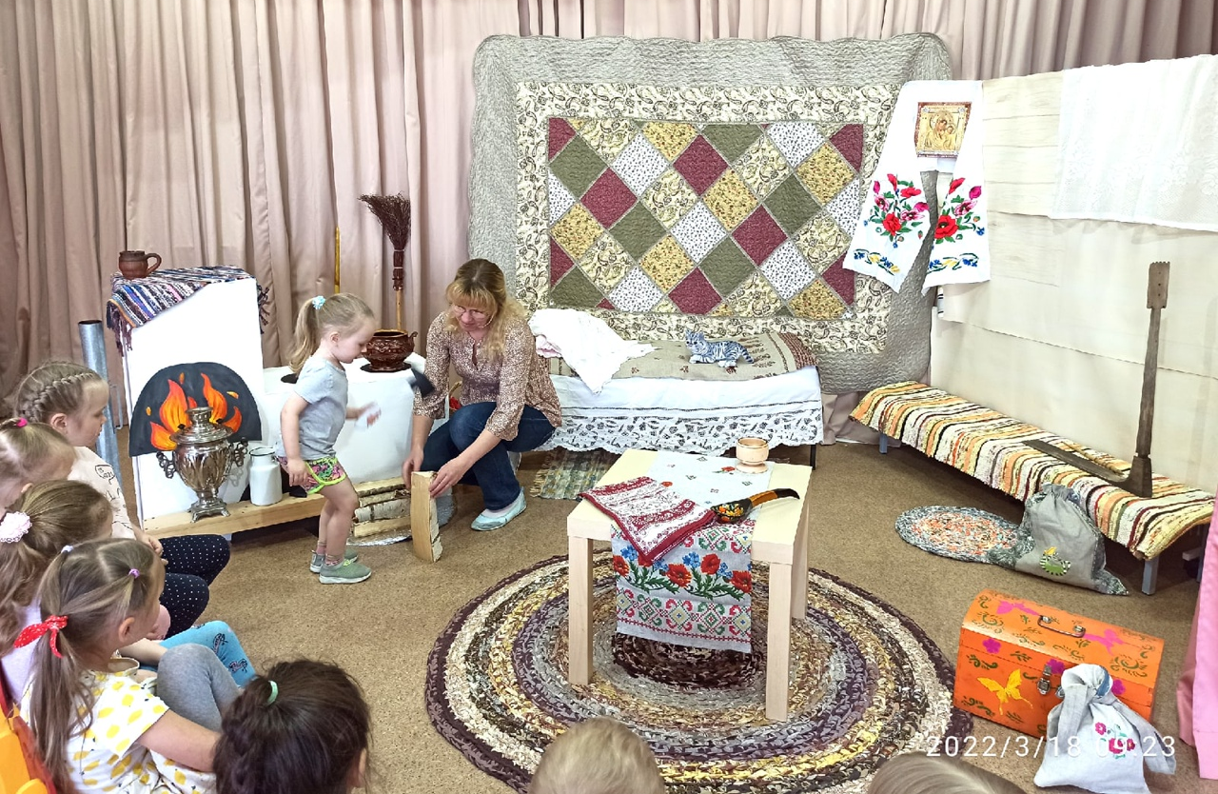
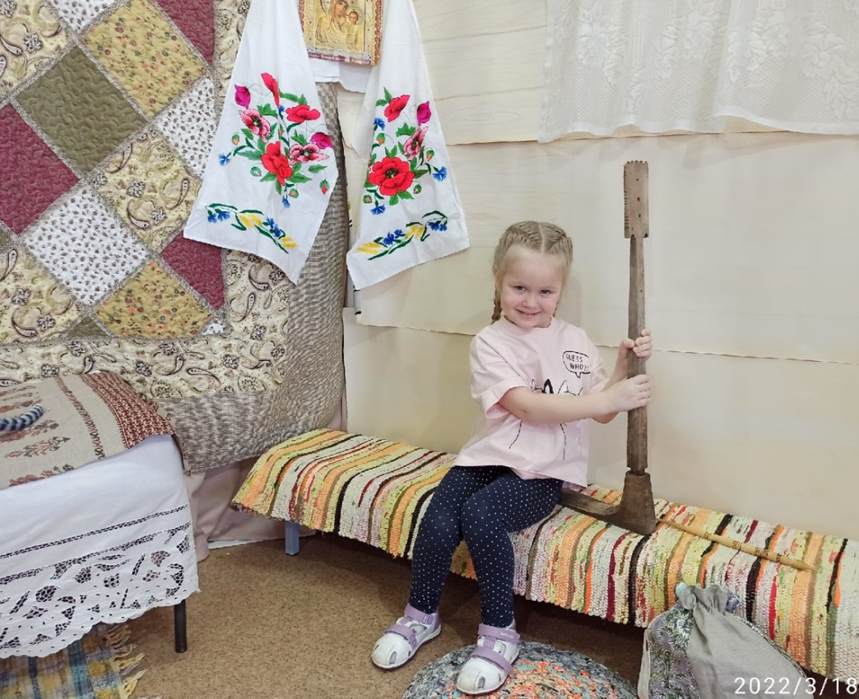

Изготовление народной куклы – куклы Льнянушки

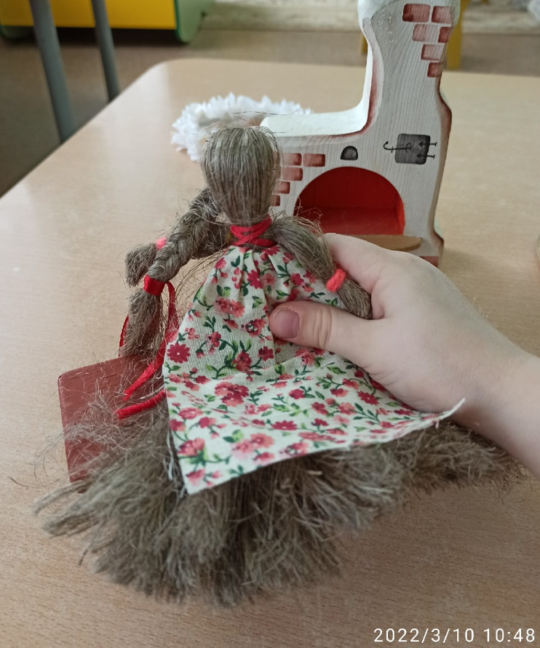
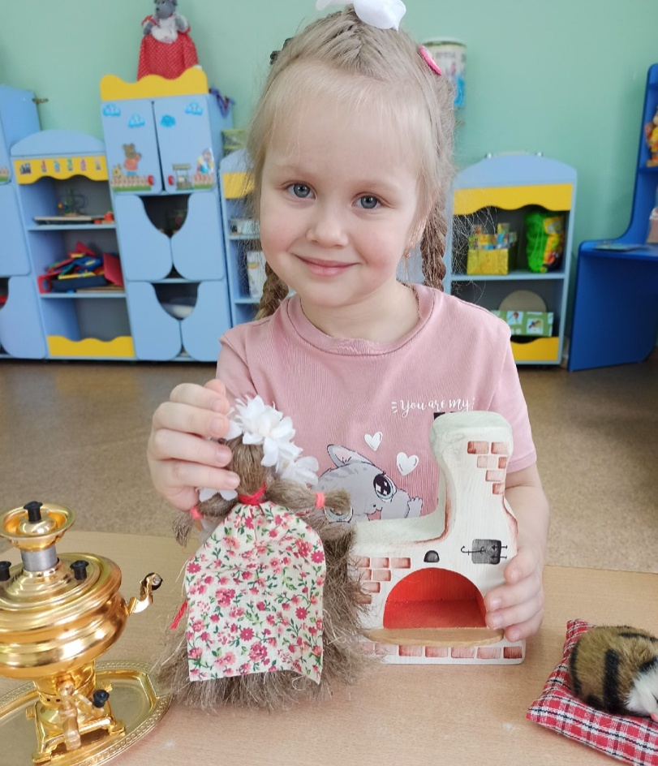
Знакомство с народным костюмом:
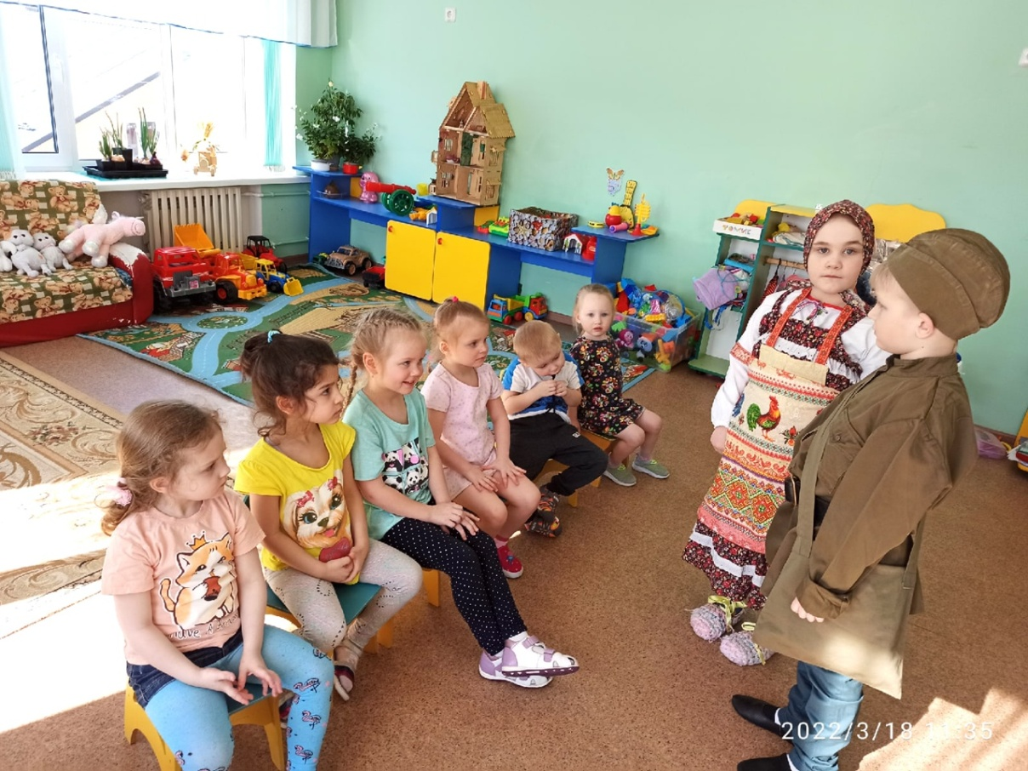
Пополнение атрибутами патриотического центра:
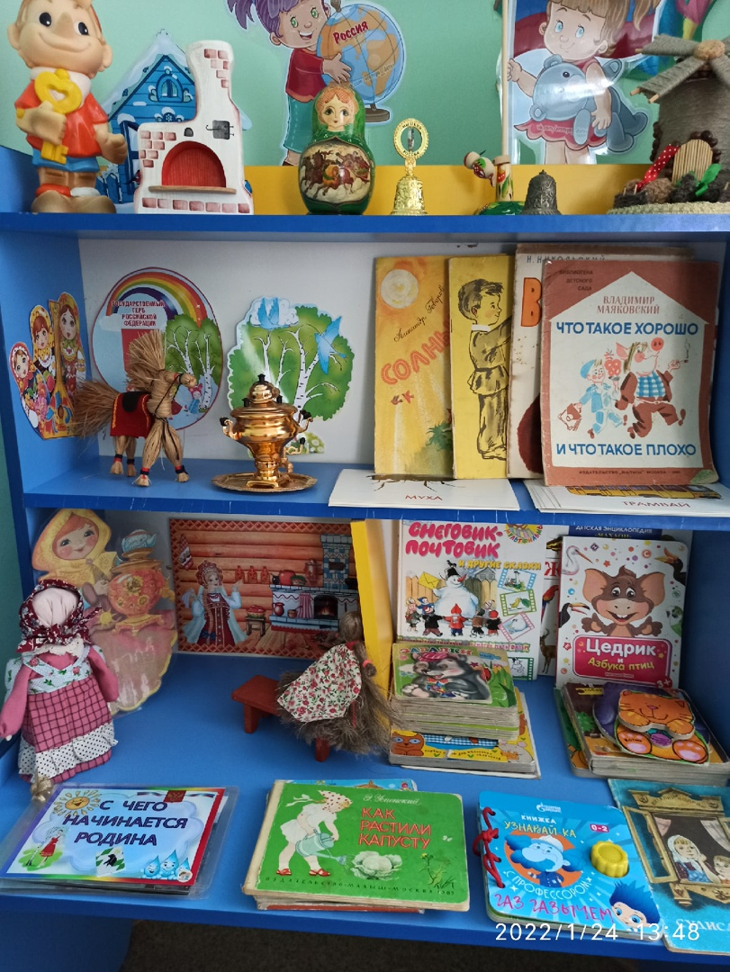
Знакомство с русскими народными сказками с использованием театрализации:
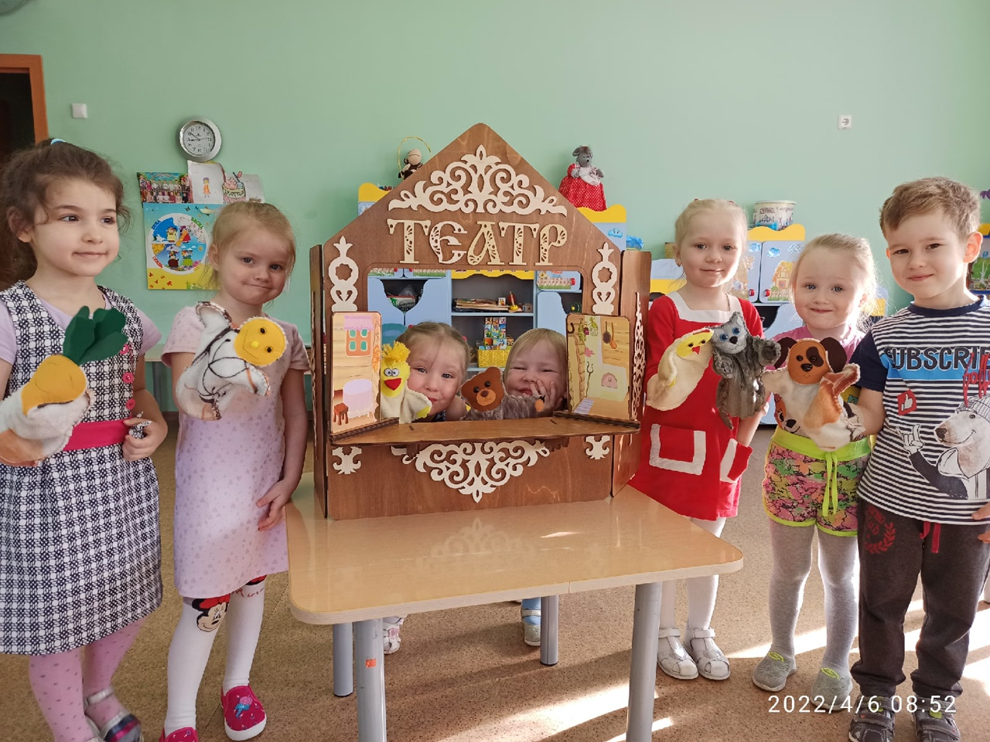

Экскурсия на территорию Народного музея
Посещение музея Мыши
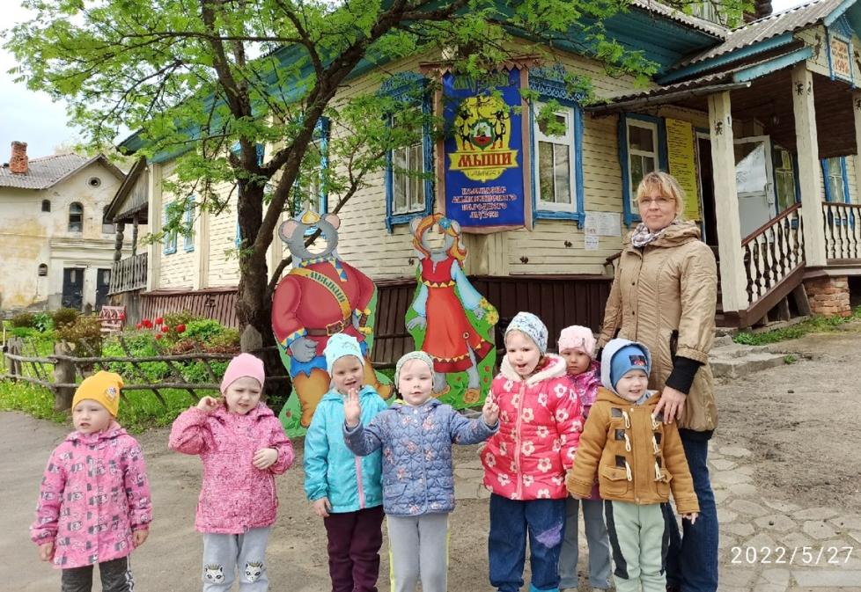
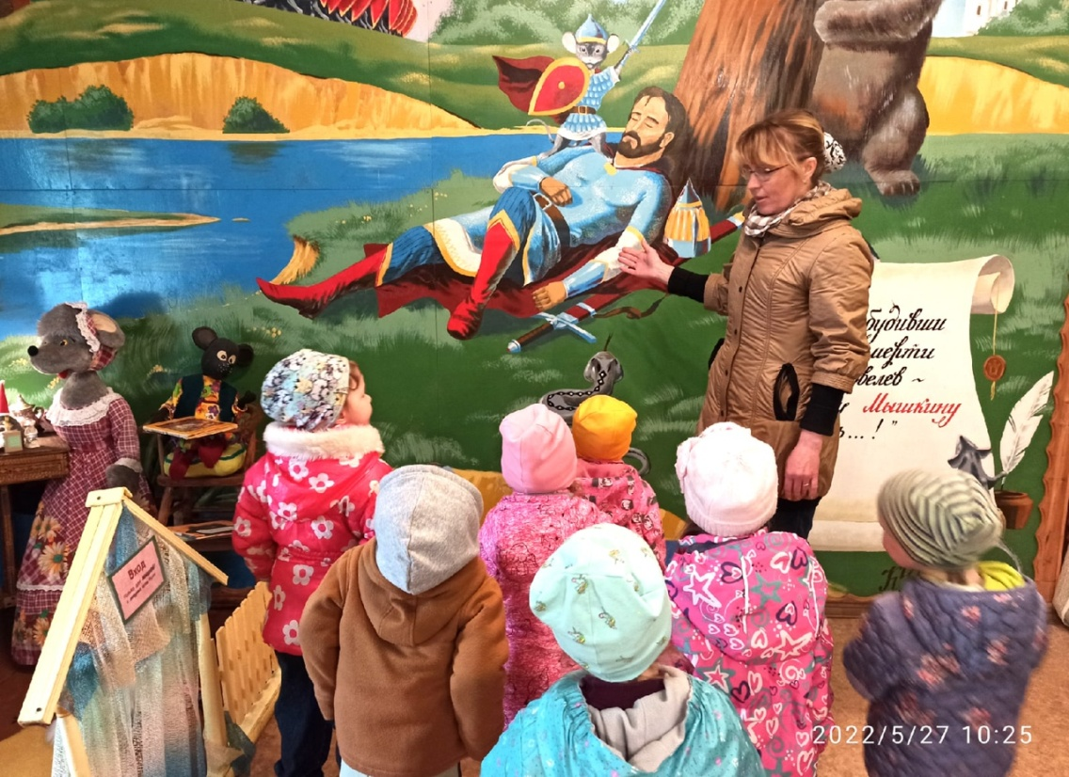

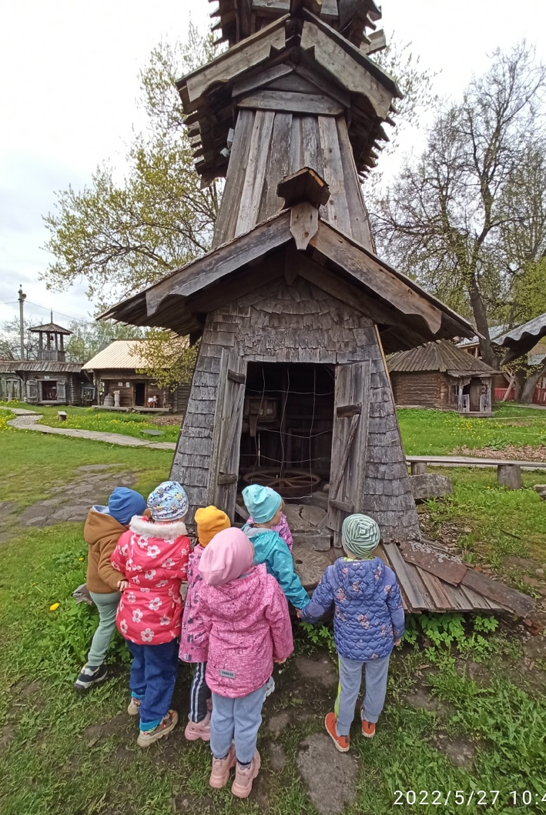
Участие воспитанников во Всероссийском конкурсе авторской куклы:

